Приложение 1

к постановлению Администрации

города Ханты-Мансийска

от 29.03.2024 №159

Внесение изменений в проект планировки территории микрорайона

«Солдатское поле» в границах улиц Гагарина – Лермонтова города Ханты-Мансийска в границах улицы Югорской

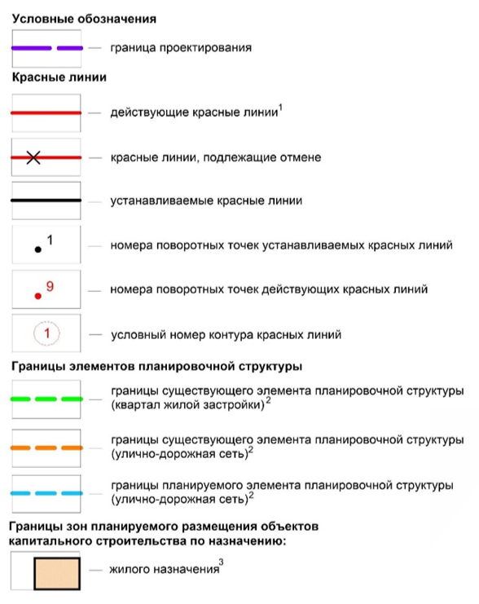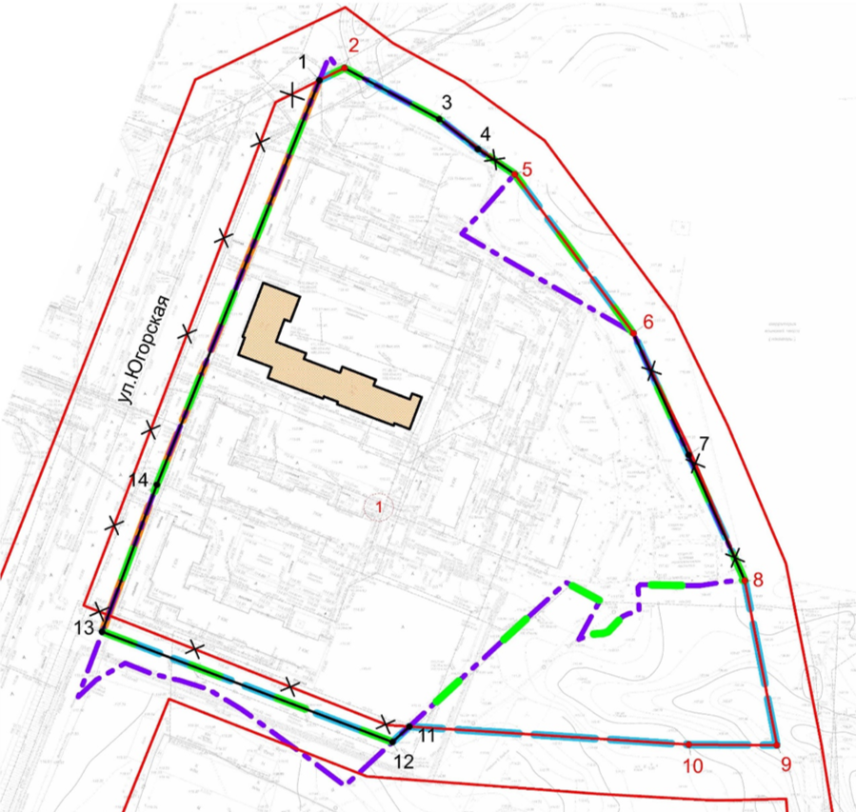

Основная часть.

## Положение о характеристиках и об очереди

## планируемого развития территории

Раздел I.Общие положения

Проектируемая территория расположена в юго-западной части города Ханты-Мансийска (микрорайон «Солдатское поле»).

Подготовка проекта планировки территории осуществляется в отношении определенной территориальной зоны – Зона среднеэтажной жилой застройки (ЖЗ 102).

Территория расположена в границах существующего элемента планировочной структуры (далее – ЭПС) планировочный микрорайон 2:2:3 и существующего ЭПС – «Квартал жилой застройки» (квартал №6).

ЭПС приведены в информационных целях и не являются предметом утверждения настоящей документацией.

Окружающая застройка представляет собой: с северо-восточной и юго-восточной сторон – Природный парк «Самаровский Чугас», с южной стороны – Природный парк «Самаровский Чугас», общественная застройка, с северо-западной и юго-западной сторон – ул.Югорская, среднеэтажная и многоэтажная жилая застройка.

В настоящее время территория полностью застроена многоквартирными жилыми домами, а также объектами инженерной инфраструктуры.

Ориентировочная площадь проектируемой территории – 3,97 га.

Основной задачей проекта является выполнение вертикальной планировки, строительство проезжих частей, строительство подводящих инженерных сетей для ранее запроектированного объекта незавершенного строительства с обустройством площадок различного назначения, стоянками для хранения автотранспортных средств и элементами благоустройства на территории жилой застройки.

Проектом планировки осуществлено установление границ зон планируемого размещения объектов капитального строительства жилого назначения. Согласно Правилам землепользования и застройки территории города Ханты-Мансийска для территориальной зоны Среднеэтажной жилой застройки (ЖЗ 102) минимальный отступ от красной линии в целях определения места допустимого размещения объектов среднеэтажной жилой застройки – 5 м.

Информация о плотности и параметрах застройки территории

Территориальная зона ЖЗ 102:

Проектные показатели плотности застройки определены на основании чертежа планировки территории:

В границах планировочного элемента:

коэффициент застройки – 0,16;

коэффициент плотности застройки – 0,90.

Площадь территории в границах существующего элемента планировочной структуры (квартал жилой застройки) 3,94 га (39 378 кв.м).

Для участков с видом разрешенного использования:

Среднеэтажная жилая застройка (код 2.5):

максимальная площадь земельного участка – 34 740 кв.м;

минимальные отступы от красной линии улиц в целях определения места допустимого размещения объекта – 5 м;

количество надземных этажей – не более 7;

минимальный процент застройки в границах земельного участка не превышает 20%.

Информация о характеристиках объектов капитального строительства жилого, производственного, общественно-делового и иного назначения

и необходимых для функционирования таких объектов и обеспечения жизнедеятельности граждан объектов коммунальной, транспортной, социальной инфраструктур, в том числе объектов, включенных

в программы комплексного развития систем коммунальной инфраструктуры, программы комплексного развития транспортной инфраструктуры, программы комплексного развития социальной инфраструктуры и необходимых для развития территории в границах элемента планировочной структуры

Информация о характеристиках объектов капитального строительства жилого, производственного, общественно-делового и иного назначения

Таблица 1

Сводная ведомость зданий, строений и сооружений

|  |  |  |  |  |  |  |  |  |  |  |
| --- | --- | --- | --- | --- | --- | --- | --- | --- | --- | --- |
| №  по экс-пли-кации | Наименование | Этаж-  ность | Коли-чество квартир | Коли-чество секций (зданий) | Площадь застройки, кв.м | Общая площадь, кв.м | Общая площадь квартир, кв.м | Населе-ние | Мощ-ность | Строи-тельный объем, тыс. куб.м |
| Существующая застройка1 | | | | | | | | | | |
| *Многоквартирные жилые дома* | | | | | | | | | | |
| 1. | Многоквартирный жилой дом | 7 | 90 | 3 (1) | 1246,0 | 7095,80 | 4977,50 | 166 | – | 28,19 |
| 2. | Многоквартирный жилой дом | 7 | 90 | 3 (1) | 1250,0 | 8341,0 | 5021,10 | 167 | – | 28,19 |
| 4. | Многоквартирный жилой дом | 7 | 90 | 3 (1) | 1293,0 | 8340,50 | 4995,0 | 167 | – | 28,19 |
| 5. | Многоквартирный жилой дом | 3 | 15 | 1 (1) | 377,0 | 1337,60 | 762,30 | 25 | – | 4,68 |
| 6. | Многоквартирный жилой дом | 3 | 15 | 1 (1) | 377,0 | 1336,80 | 761,20 | 25 | – | 4,68 |
| 7. | Многоквартирный жилой дом | 3 | 15 | 1 (1) | 377,0 | 970,0 | 772,20 | 26 | – | 4,73 |
| Итого: | | – | 315 | – | 4920,0 | 27421,70 | 17289,30 | 576 | – | 98,66 |
| Сооружения инженерной инфраструктуры | | | | | | | | | | |
| 8. | Трансформаторная подстанция  (ТП-5103) | 1 | – | 1 (1) | 25,0 | – | – | – | 2х1250 кВа | 0,10 |
| 9. | Распределительный пункт (РП-51) | 1 | – | 1 (1) | 87,0 | – | – | – | 2х1250 кВа | 0,35 |
| Итого: | | – | – | – | 112,0 | – | – | – | – | 0,45 |
| Итого (по существующей застройке): | | – | 315 | – | 5032,0 | 27421,70 | 17289,30 | 576 | – | 99,11 |
| Ранее запроектированная застройка2 | | | | | | | | | | |
| Многоквартирные жилые дома | | | | | | | | | | |
| 3. | Многоквартирный жилой дом  со встроенными объектами обслуживания,  в том числе: | 7 | 90 | 3 (1) | 1300,0 | 7701,70 | 5242,95 | 175 | – | 27,76 |
| объектами торгового назначения | – | – | – | – | 470,0 | – | – | 300 кв.м торг.пл. | – |
| Итого: | | – | 90 | – | 1300,0 | 8171,70 | 5242,95 | 175 | – | 27,76 |
| Всего: | | – | 405 | – | 6332,0 | 35593,40 | 22532,25 | 751 | – | 126,87 |

Примечание:

1.Технико-экономические показатели существующей многоквартирной жилой застройки приняты по данным разрешения на ввод объекта в эксплуатацию.

Показатели площади застройки приняты по данным топографической съемки (горизонтальное сечение жилых домов на уровне цоколя, включая выступающие части, без учета крылец, пандусов, площадок, приямков и прочего).

2.Основные технико-экономические показатели объекта незавершенного строительства (площадь застройки, общая площадь квартир) приняты согласно разрешению на строительство №ru 86312000-22 от 20.05.2014 (действующего до 31.12.2017).

Параметры объекта незавершенного строительства дополнительно уточняются на стадиях подготовки проектной и рабочей документации (в пределах, установленных градостроительным регламентом).

Информация о необходимых для функционирования таких объектов

и обеспечения жизнедеятельности граждан объектах коммунальной инфраструктуры, в том числе объектов, включенных в программы комплексного развития систем коммунальной инфраструктуры

и необходимых для развития территории, в границах элемента планировочной структуры

Настоящим проектом планируется развитие инженерной инфраструктуры, которое включает строительство новых инженерных сетей и сооружений, организацию зон с особыми условиями использования территории этих объектов.

Водоснабжение

Согласно утвержденному проекту планировки (выполнен ОАО «Гипрогор» в 2013 году) предусмотрено и реализовано подключение существующей и строящейся жилой застройки с помощью закольцованных сетей водопровода, расположенных на проектируемой территории.

Проектом предлагается сохранение централизованных систем с обеспечением существующих потребителей водой питьевого качества от существующих объектов хозяйственно-питьевого водоснабжения.

Горячее водоснабжение обеспечивает горячей водой бытовые и производственные нужды. Приготовление горячей воды для системы горячего водоснабжения объектов жилого назначения ранее предусмотрено от поквартирных водонагревателей типа АКГВ.

Водопотребление строящегося объекта – 37,0 куб.м/сут.

Объекты, включенные в программы комплексного развития систем коммунальной инфраструктуры, отсутствуют.

Водоотведение

Планируется сохранение централизованных систем водоотведения, подводящих к сохраняемым объектам капитального строительства и развитие централизованной канализационной сети до проектируемой застройки.

Подключение объекта незавершенного строительства (ул.Югорская, д.14, корп.5) планируется к существующей централизованной сети хозяйственно-бытовой канализации п/э-225 мм (кадастровый номер объекта 86:12:0102006:336).

Система канализации принята полная раздельная, при которой хозяйственно-бытовые стоки отводятся по трубопроводам на очистные сооружения. Поверхностные стоки отводятся по самостоятельной сети закрытыми лотками.

Сточные воды напорно-самотечными коллекторами от большей части застройки собираются в главную насосную станцию.

Водоотведение строящегося объекта – 37,0 куб.м/сут.

Объекты, включенные в программы комплексного развития систем коммунальной инфраструктуры, отсутствуют.

Теплоснабжение

Проектом не предусматривается развитие централизованных тепловых сетей. Генерация тепла на отопление, вентиляцию и горячее водоснабжение жилых домов предусматривается от индивидуальных газовых котлов.

Объекты, включенные в программы комплексного развития систем коммунальной инфраструктуры, отсутствуют.

Газоснабжение

Проектом предусматривается сохранение существующих сетей газоснабжения и развитие газораспределительных сетей до объекта застройки.

Газоснабжение объекта незавершенного строительства (ул.Югорская, д.14, корп.5) предусматривается от существующего подземного газопровода среднего давления диаметром п/э 63 мм, для снижения давления газа предусматривается установка газорегуляторного пункта шкафного (далее – ГРПШ), снижающего давление с 0,3 МПа до 0,002 МПа, газоснабжение потребителей предусматривается от газопроводов низкого давления.

Газ используется для подогрева теплоносителя в котельных проектируемой застройки (отопление, горячее водоснабжение и вентиляция), а также для пищеприготовления. Потребители газа в общественной застройке – газовые котлы.

По числу ступеней давления в газовых сетях система газоснабжения предлагается двухступенчатой:

от существующих подводящих сетей газоснабжения подпитываются сети среднего давления (0,3 МПа), подводящие газ к планируемым ГРПШ проектной застройки. Проектируемые газопроводы среднего давления до проектируемых ГРПШ планируется выполнить в наружном исполнении;

от ГРПШ запитываются сети низкого давления (0,005 МПа) (категория IV), подводящие газ к потребителям жилой застройки. Проектируемые газопроводы низкого давления предлагается выполнить в надземном исполнении из стальных труб по наружным фасадам зданий.

Система газоснабжения выполнена смешанная, состоящая из кольцевых газопроводов и присоединяемых к ним тупиковых газопроводов. Кольцевые сети представляют собой систему замкнутых газопроводов, благодаря чему достигается более равномерный режим давления газа у всех потребителей и облегчается проведение различных ремонтных и эксплуатационных работ.

Потребление газа строящимся объектом – 5,33 куб.м/час.

Объекты, включенные в программы комплексного развития систем коммунальной инфраструктуры, отсутствуют.

Электроснабжение

Проектом предусматривается сохранение и развитие электрических сетей до ранее запроектированной застройки. Электроснабжение объекта незавершенного строительства (ул.Югорская, д.14, корп.5) планируется от существующих сетей.

Количество питающих КЛ-0,4 кВ для каждого проектируемого объекта должно соответствовать его категории надежности электроснабжения.

Для наружного освещения улиц и внутриквартальных проездов предусматривается установка питательных пунктов наружного освещения, расположенных у трансформаторных подстанций. Питание осветительной сети предлагается выполнить от силовых шкафов автоматизированной системы телеуправления освещением.

Линия электроснабжения предусматривается самонесущим изолированным проводом СИП кабелем в земле. Ответвления от линий КЛ-0,4кВ до вводно-распределительного устройства (далее ВРУ) жилых зданий – кабелем в траншеях.

Проектные предложения и мероприятия:

### строительство подземной кабельной линии электропередачи напряжением 0,4 кВ в ВРУ-0,4 кВ объекта от существующей РП №51 (согласно ТУ №4574/2022 от 2022 года акционерного общества  «Ханты-Мансийские городские электрические сети»);

строительство воздушных линий электропередачи напряжением 0,4 кВ наружного освещения.

Трассы класса напряжения 0,4 кВ уточняются рабочим проектом электросетей.

Мощность электропотребления проектируемой застройки – 123,25 кВт, в том числе:

потребление проектируемой застройки – 118,75 кВт;

наружное освещение – 4,50 кВт.

Объекты, включенные в программы комплексного развития систем коммунальной инфраструктуры, отсутствуют.

Сети связи

Проектом предусматривается развитие сетей связи до строящегося объекта жилого назначения.

Планируется обеспечить территорию проекта планировки услугами связи – телефонной, Интернет, передача данных от существующих систем связи. Подключение проектируемой застройки к сетям связи предусмотрено от существующей кабельной канализации, проложенной вдоль объекта незавершенного строительства (от ул.Югорской до жилого дома, расположенного по адресу: ул.Югорская, д.14), до потребителей с помощью подземных кабельных волоконно-оптических линий связи.

Для обеспечения проектируемой застройки услугами связи проектом предусмотрено строительство подземных кабельных волоконно-оптических линий связи от существующей кабельной канализации и выполнение кабельного ввода из полиэтиленовых труб в здание объекта.

Количество абонентов – один дом с ориентировочным суммарным количеством квартир – 90, а также тремя встроенными объектами обслуживания торгового назначения.

Радиофикация от групповых или индивидуальных антенн УКВ вещания.

Телевидение от групповых или индивидуальных телевизионных антенн.

Объекты, включенные в программы комплексного развития систем коммунальной инфраструктуры, отсутствуют.

Дождевая канализация

Отвод поверхностных вод осуществляется со всего бассейна стока территории квартала в существующую закрытую систему дождевой канализации п/э-150 мм и п/э-500 мм.

Стоки с территории квартала поступают в существующую самотечно-напорную систему дождевой канализации по ул.Югорской с дальнейшим подключением к существующей сети дождевой канализации города.

Суточный объем поверхностного стока, поступающего на очистные сооружения с территории – 71,82куб.м/сут.

Объекты, включенные в программы комплексного развития систем коммунальной инфраструктуры, отсутствуют.

Инженерная подготовка территории

Проектом предусматриваются защита от подтопления, противоэрозионные и противооползневые мероприятия.

Защита от подтопления предусматривает отведение талых вод в местах сосредоточенного их поступления путем устройства вертикальной планировки с организацией поверхностного стока, локальная подсыпка территории.

Противоэрозионные мероприятия предусматривают регулирование поверхностного стока.

Противооползневые мероприятия предусматривают регулирование поверхностного стока и уполаживание откосов.

Объекты, включенные в программы комплексного развития систем коммунальной инфраструктуры, отсутствуют.

Санитарная очистка

Организацию сбора и вывоза мусора предусматривается проводить путем вывозки бытового мусора с площадок с контейнерами временного хранения ТКО.

Проектом не предусматривается размещение площадок для сбора ТБО от существующих жилых зданий. Количество существующих контейнерных площадок:

1)ТКО-1 (в районе РП-51) на один контейнер (ориентировочный объем 0,75 куб.м) + раздельный сбор мусора.

Существующая площадка ТКО размещена в охранной зоне РП-51 и кабельных линий напряжением 10 кВ, что не согласовано акционерным обществом «Ханты-Мансийские городские электрические сети».

Проектом планировки территории предусматривается перенос существующей площадки вне границ охранных зон.

Проектом предусматривается совместное пользование данной площадкой ТКО жильцами домов по ул.Югорской, д.14, корп.3, 4.

2)ТКО-2 (в районе дома, расположенного по адресу: ул.Югорская, д.18) на два контейнера (ориентировочный объем 0,75 куб.м) + раздельный сбор мусора.

Предусматривается ликвидация существующей ТКО в районе юго-восточного проезда в связи с его отнесением к перспективной улице местного значения.

Дополнительно проектом предусмотрены планируемые площадки для сбора ТКО:

ТКО-3 (в районе дома, расположенного по адресу: ул.Югорская, д.14, корп.6) на три контейнера (ориентировочный объем 0,75 куб.м) + раздельный сбор мусора.

При предварительном ориентировочном расчете для существующей и ранее запроектированной многоквартирной застройки достаточно пяти баков объемом 0,75 куб.м при ежедневном вывозе мусора.

Таким образом, существующие площадки для сбора ТКО обеспечивают расчетную потребность сбора мусора для всех жилых домов, расположенных в границах проекта.

Накопление бытовых отходов от строящегося объекта жилого назначения составит 157,50 куб.м/год.

Объекты, включенные в программы комплексного развития систем коммунальной инфраструктуры, отсутствуют.

Информация о необходимых для функционирования таких объектов

и обеспечения жизнедеятельности граждан объектах транспортной инфраструктуры, в том числе объектов, включенных в программы комплексного развития транспортной инфраструктуры и необходимых

для развития территории в границах элемента планировочной структуры

Основу улично-дорожной сети проектируемой территории формируют улицы следующих категорий:

1.Улицы и дороги местного значения.

1.1.Улицы в зонах жилой застройки:

ул.Югорская:

ширина проезжей части (переменная) – 7,3 м;

улица №1 (перспективная):

ширина проезжей части (переменная) – 6,0 м;

улица №2 (перспективная):

ширина проезжей части (переменная) – 6,0 м.

1.2.Проезды*:*

внутриквартальные проезды:

ширина проезжей части – 6,0 м.

В проекте планировки территории формируется непрерывная система пешеходных коммуникаций, включающая пешеходное пространство территорий общего пользования и тротуары вдоль проезжей части уличной сети.

Ширина пешеходной части тротуаров:

ул.Югорская – 2,2 м;

улица №1 (перспективная) – 1,5 м;

улица №2 (перспективная) – 1,5 м;

проезды – 1,5 м.

Вдоль ул.Югорской предусмотрено выделение велосипедного движения из общего потока (с одной стороны от оси улицы).

Настоящим проектом на территории застройки не предусматривается выделение велосипедного движения из общего потока. Проезд на велосипедах осуществляется по проезжим частям внутриквартальных проездов.

Маршрут автобусного транспорта проходит вдоль ул.Югорской.

Общественный пассажирский транспорт на территории в границах проектирования не предусмотрен.

Планируется обеспечение надземными стоянками для постоянного и временного хранения автомобилей в границах проектируемой территории – 345 машино-мест, из них:

а)открытые наземные стоянки для хранения автомобилей на территории квартала многоквартирной жилой застройки – 272 машино-места;

б)открытые наземные стоянки вдоль проезжей части вне территории квартала – 73 машино-места.

Объекты, включенные в программы комплексного развития систем транспортной инфраструктуры, отсутствуют.

Информация о необходимых для функционирования таких объектов

и обеспечения жизнедеятельности граждан объектах социальной инфраструктуры, в том числе объектов, включенных в программы комплексного развития социальной и нфраструктуры и необходимых

для развития территории в границах элемента планировочной структуры

Размещение объектов социальной инфраструктуры, необходимых для функционирования объектов и обеспечения жизнедеятельности граждан, не предусматривается.

Сведения о плотности и параметрах застройки территории, необходимые для размещения объектов федерального значения, объектов регионального значения, объектов местного значения, а также в целях согласования проекта планировки территории в соответствии с частью 12.7 статьи 45 Градостроительного кодекса Российской Федерации (далее – ГК РФ), информация о планируемых мероприятиях по обеспечению сохранения применительно к территориальным зонам, в которых планируется размещение указанных объектов, фактических показателей обеспеченности территории объектами коммунальной, транспортной, социальной инфраструктур и фактических показателей территориальной доступности таких объектов для населения

Размещение планируемых объектов федерального значения, объектов регионального значения не предусматривается.

Сведения о плотности и параметрах застройки территории, необходимые для размещения объектов местного значения, приведены в разделе I проекта межевания территории.

Согласования проекта планировки территории в соответствии с частью 12.7 статьи 45 ГК РФ не предусматривается.

Раздел II.Положения об очередности планируемого

развития территории

Этапы проектирования, строительства, реконструкции объектов капитального строительства жилого, производственного, общественно-делового и иного назначения

|  |  |  |  |
| --- | --- | --- | --- |
| №  по экспли-кации | Наименование | Этап проектирования | Этап строительства, реконструкции |
| Объект незавершенного строительства | | | |
| Многоквартирные жилые дома | | | |
| 3. | Многоквартирный жилой дом | 2023 год | 2033 год |

Примечания:

Нумерация объектов в экспликации соответствует нумерации объектов приведенной в графической части материалов по обоснованию (см. л.5 ППТ.МОП «Вариант планировочного решения застройки»).

Очередность, этапы и технологическая последовательность производства основных видов строительно-монтажных работ отражается в проекте организации строительства.

Мероприятия и инвестиционные проекты, включенные в программы комплексного развития, отсутствуют.